**LAPORAN PRAKTIKUM PEMOGRAMAN BERORIENTASI OBJEK 10**

**“**Tugas prak 10**”**



Nama :

*Diva Cahya Hakim - 4523210037*

**Dosen : Adi Wahyudi Pribadi**

**S1 Teknik Informatika**

**Fakultas Teknik**

**Universitas Pancasila**

**2024/2025**

1. Tambahkan Fitur Ubah Pin

Pada Account.java saya menambahkan void changePin untuk mengubah pin

public void changePin() {

Scanner scanner = new Scanner(System.in);

System.out.print("Masukkan PIN lama: ");

String oldPin = scanner.nextLine();

if (*this*.pin.equals(oldPin)) {

System.out.print("Masukkan PIN baru: ");

String newPin1 = scanner.nextLine();

System.out.print("Konfirmasi PIN baru: ");

String newPin2 = scanner.nextLine();

if (newPin1.equals(newPin2)) {

*this*.pin = newPin1;

System.out.println("PIN berhasil diubah.");

} else {

System.out.println("PIN baru tidak cocok.");

}

} else {

System.out.println("PIN lama salah.");

}

}

Pada ATM.java saya menambahkan pilihan ini agar bisa memilih untuk mengubah pin

System.out.println("5. Ubah PIN");

Pada ATM.java saya menambahkan switch case 5 agar pilihan ubah pin dapat berfungsi

case 5:

account.changePin();

break;

Hasil Run Ubah Pin

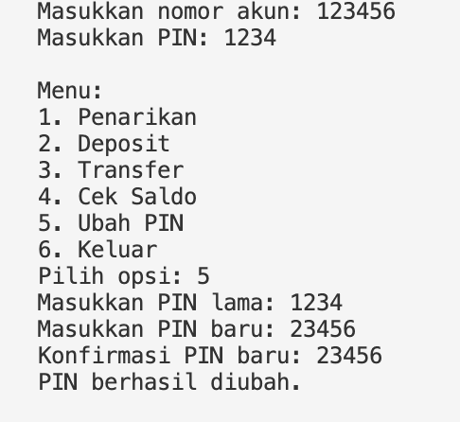

1. Validasi Saldo Minimal pada saat penarikan

Saya Menambahkan ini pada Account.java agar saldo minimal yang ada di rekening Rp 50.000,00

public static final double MINIMUM_BALANCE = 50000;*//Minimaal saldo Rp 50.000*

Lalu saya memodifikasi execute() yang berada di Withdrawal.java agar kita dapat memeriksa saldo setelah penarikan akan tetap sama atau sama dengan minimum_balance. Jika tidak, penarikan dibatalkan dan pesan kesalahan ditampilkan.

public void execute() {

Scanner scanner = new Scanner(System.in);

System.out.print("Masukkan jumlah penarikan: ");

double amount = scanner.nextDouble();

if (amount <= account.getBalance() - Account.MINIMUM_BALANCE) {

account.debit(amount);

System.out.println("Penarikan berhasil. Saldo Anda sekarang: " + account.getBalance());

} else {

System.out.println("Saldo tidak mencukupi.");

}

}

Hasil Run

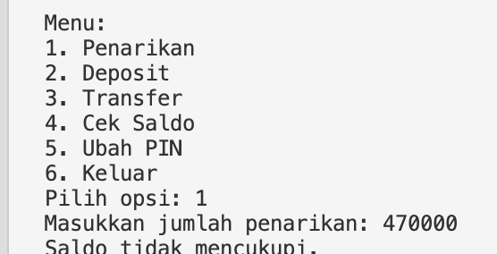

Apabila melakukan penarikan tetapi tidak sisakan uang di rekening sebesar Rp 50.000 maka akan keluar tulisan ‘Saldo Tidak Mencukupi’

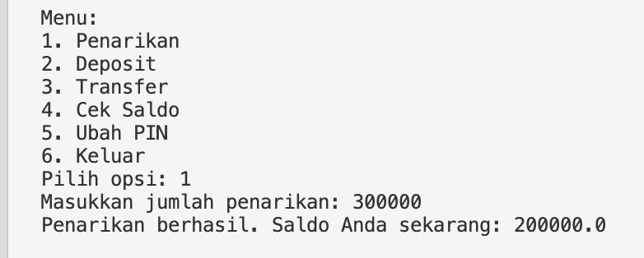

Lalu apabila melakukan penarikan dengan menyisikan saldo min Rp 50.000 maka dana bisa ditarik seperti tampilan diatas ini.

1. Dokumentasi Seluruh Kegiatan Praktikum Hari Ini

Src

⎣com

⎣atm

⎣model

⎣Account.java

⎣transaction

⎣Transaction.java

⎣Deposit.java

⎣Transfer.java

⎣Withdrawal.java

⎣util

⎣ATM.java

⎣Main.java

Model

⎣Account.java

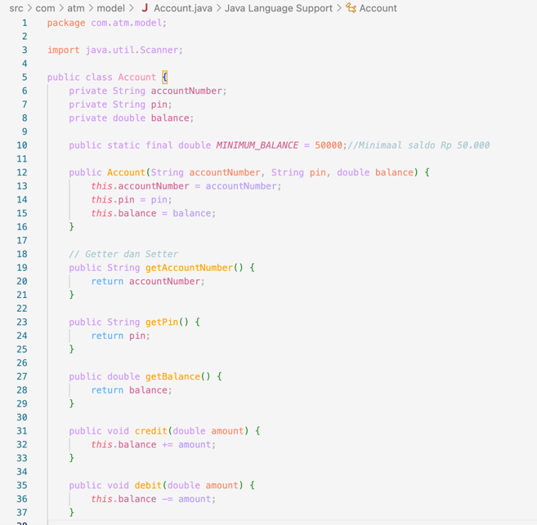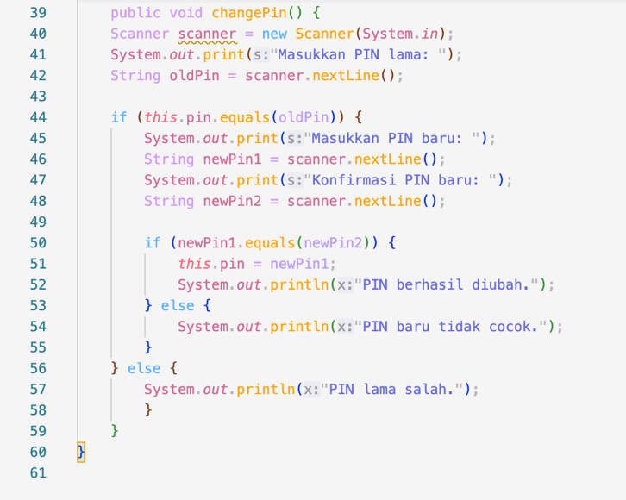

Transaction

⎣Deposit.java

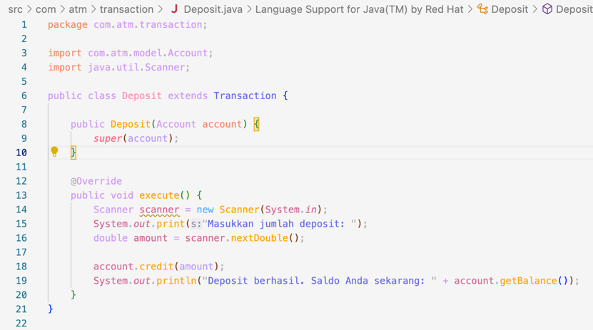

⎣Transaction.java

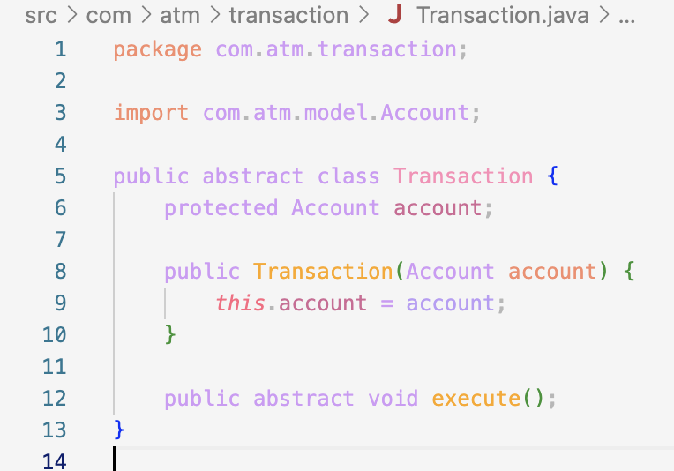

⎣Transfer.java

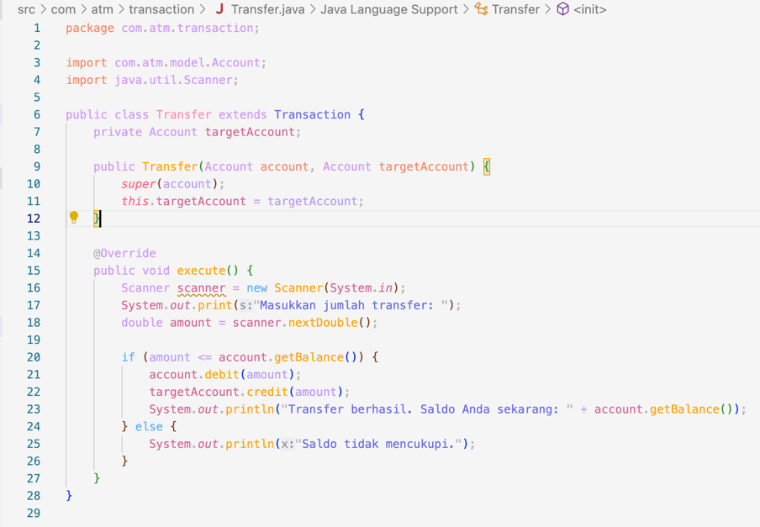

⎣Withdrawal.java

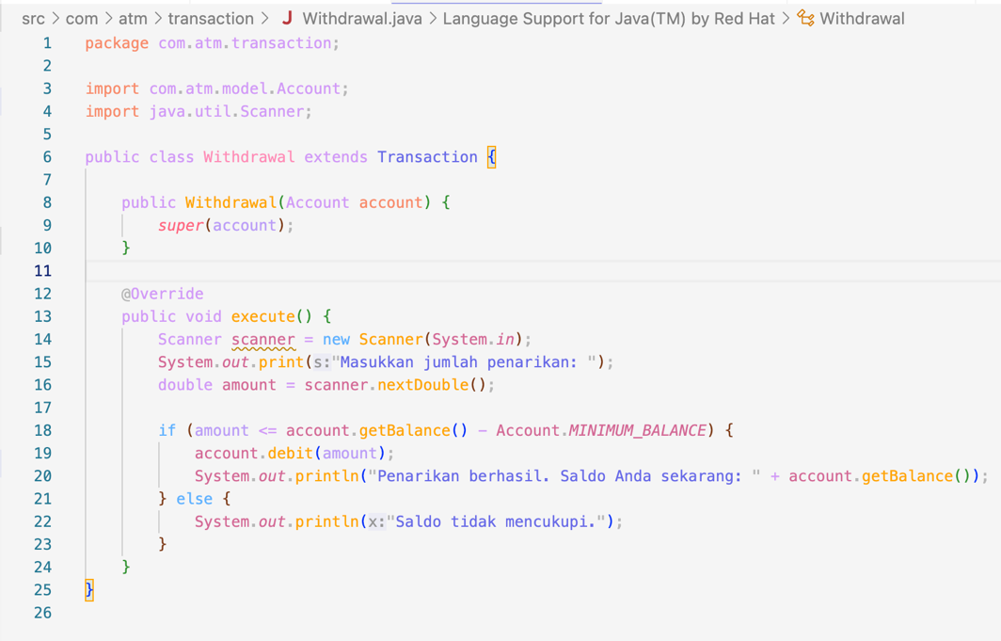

atm

⎣ATM.java

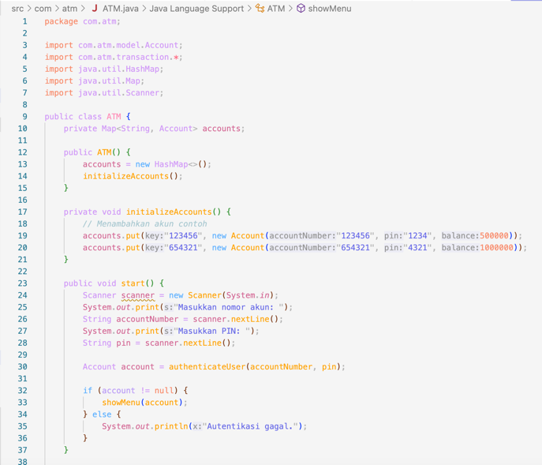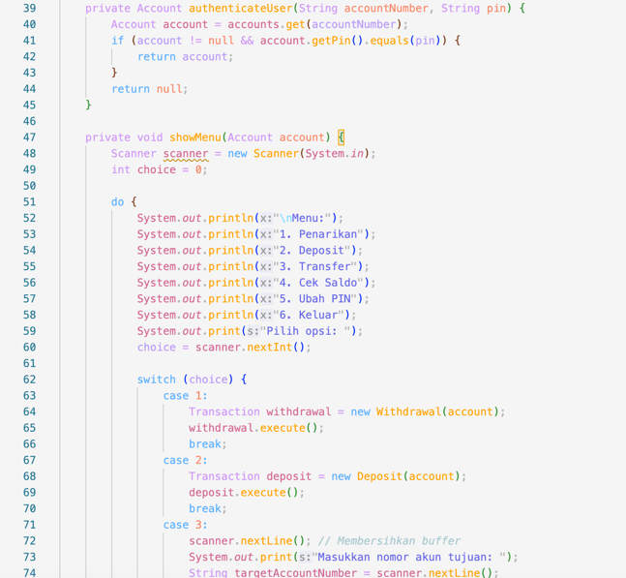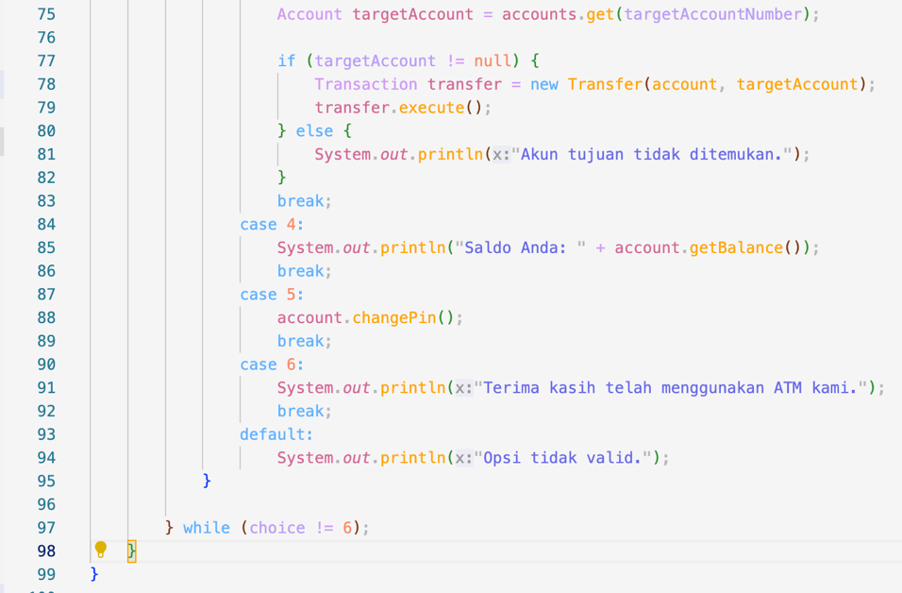

⎣Main.java

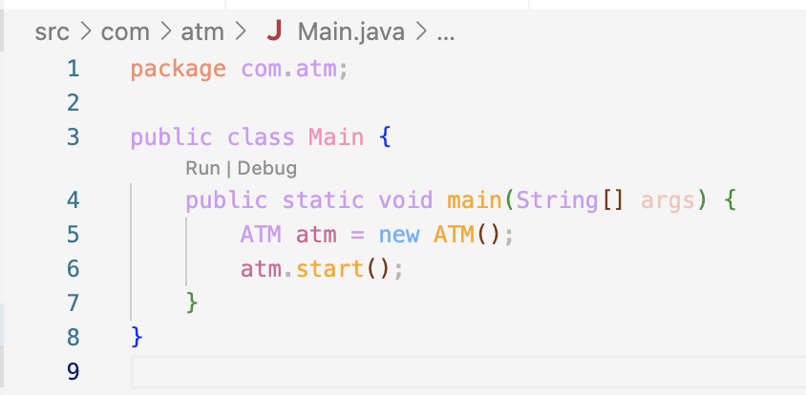

Compile

